Propuesta Tecnica

Johan Tellez Quintero

Felipe Carvajal Sandoval

Samuel David Parrado Rodriguez

David Roberto Ramirez Rodriguez



Servicio Nacional de Aprendizaje (SENA)



2025

Bogotá D.C.

Tecnólogo en análisis y Desarrollo de Software (ADSO)

Ficha: 3206404

Tabla de contenido

Carta de presentación 3

Introducción y objetivos 4

Contenido 4

Alcance y funciones 4

Funciones de la Plataforma 4

Costos 5

Metodología 6

Conclusión 7

Conclusión y despedida: 7

# Carta de presentación

Estimado/a [Nombre del propietario]:

Reciba un cordial y respetuoso saludo.

El objetivo de este documento es presentarle una propuesta que busca ofrecer una solución digital a la medida de las necesidades de "Communicating Design Lion", con el fin de optimizar sus procesos, mejorar la experiencia de sus clientes y fortalecer la presencia online de la empresa.

En el dinámico y competitivo sector de los servicios de diseño, videografía y fotografía, tener una plataforma web eficiente y bien estructurada es clave para diferenciarse y ofrecer un servicio de calidad.

Conscientes de este reto, hemos diseñado una solución integral que no solo simplifica la gestión de los servicios, sino que también facilita la comunicación directa con los clientes, la programación de citas y la gestión de solicitudes.

Somos David Roberto Ramírez Rodríguez, Johan Téllez Quintero, Felipe Carvajal Sandoval y Samuel David Parrado Rodríguez, el equipo de desarrollo detrás de este proyecto. A lo largo de este documento, encontrará una descripción detallada del proyecto web, las opciones de implementación y los beneficios clave que esta plataforma aportará a su empresa.

Estamos convencidos de que esta plataforma no solo mejorará la operativa diaria, sino que también potenciará el alcance de "Communicating Design Lion", brindando a los clientes una experiencia digital moderna y personalizada.

# 

# 

Johan Tellez

Felipe Carvajal

David Ramirez



___________________Samuel Parrado

# Introducción y objetivos

El objetivo de esta propuesta técnica es ofrecer una visión clara y detallada del proyecto web para "Communicating Design Lion". A lo largo de este documento, se exponen de manera concisa los aspectos fundamentales del diseño y la funcionalidad de la página, incluyendo sus características principales, los servicios que se ofrecerán, y cómo estos se integran para proporcionar una experiencia óptima para los usuarios.

# Contenido

Communicating Design Lion es una empresa especializada en fotografía y video filmación profesional de eventos, como bodas, grados y celebraciones. Su enfoque único combina lo visual con lo emocional, utilizando tecnología avanzada y edición creativa para transformar momentos importantes en recuerdos excepcionales. Además, ofrece sus productos en contenedores temáticos artesanales e interactivos, brindando una experiencia personalizada que va más allá de una simple imagen o video, convirtiendo cada recuerdo en una pieza única y significativa.

# Alcance y funciones

Nuestra propuesta cubre las necesidades fundamentales de una página web de este tipo, asegurando una experiencia integral para los usuarios. Nos enfocamos en ofrecer soluciones que optimicen la interacción entre los clientes y la empresa, a través de una plataforma intuitiva y segura. Con este enfoque, garantizamos un acceso ágil a la información, la gestión eficiente de citas y servicios, y la posibilidad de comunicación directa, fomentando la confianza y mejorando la experiencia general.

# Funciones de la Plataforma

El sistema de Communicating Design Lion está diseñado para brindar una experiencia segura e interactiva, facilitando la conexión entre clientes y la empresa. Algunas de sus funciones clave incluyen:

* Visualización de trabajos previos: Galería multimedia organizada por categorías (bodas, graduaciones, eventos corporativos, etc.), con opciones de filtrado por fecha, ubicación o estilo.
* Registro seguro: Creación de cuentas con autenticación segura, gestión de contraseñas y acceso mediante redes sociales o correo electrónico.
* Valoración y opiniones: Sistema de calificación con estrellas y comentarios, promoviendo la transparencia y confianza.
* Agendamiento de citas: Agenda inteligente para programar reuniones y sesiones, con recordatorios automáticos por correo y WhatsApp.
* Canales de contacto directo: Integración con WhatsApp y correo electrónico para resolver dudas en tiempo real.

# Costos

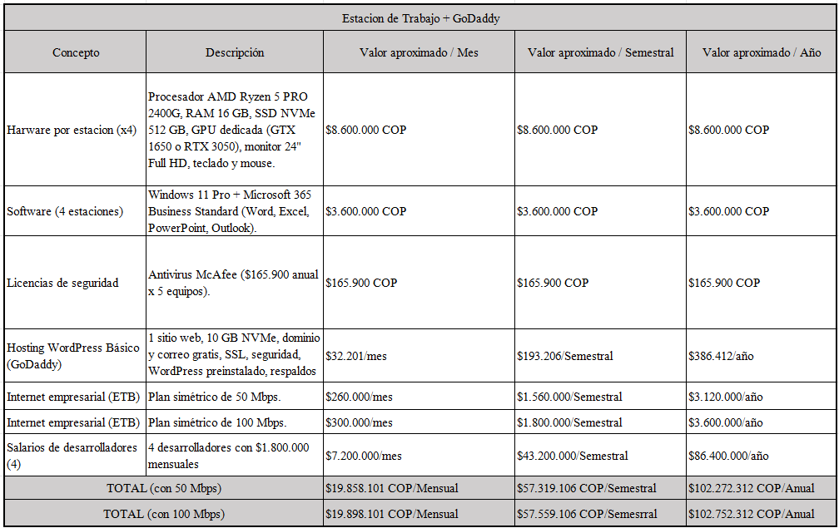

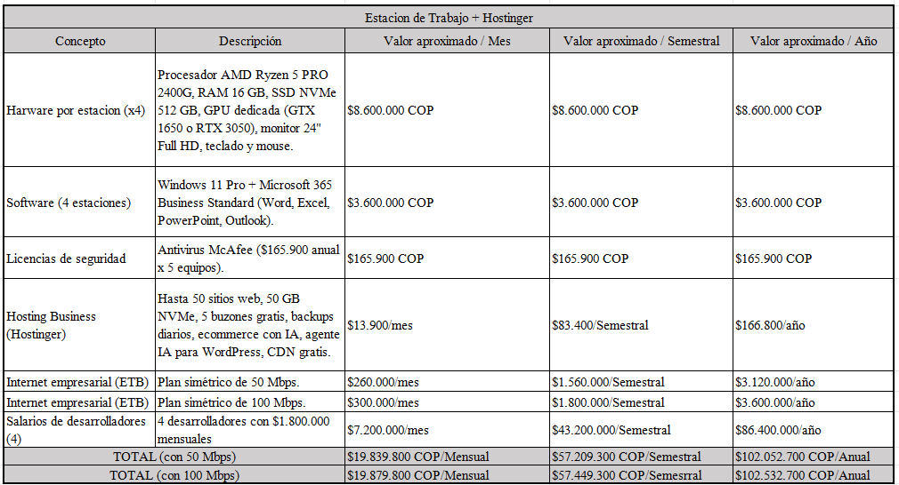

# Metodología

La metodología se pone en marcha con el objetivo de ofrecer los servicios de la empresa de manera eficiente y accesible. Para ello, se recopilan constantemente datos valiosos sobre las preferencias, gustos, necesidades y hábitos de uso de los clientes a través de encuestas. Esta información es clave para realizar mejoras continuas en los servicios, asegurando así que la experiencia del cliente sea cada vez más satisfactoria.

El desarrollo del proyecto está previsto para un periodo de 3 a 6 meses y se dividirá en las siguientes fases:

Análisis: Aquí se identificarán los requerimientos, las necesidades de la empresa y las expectativas de los clientes.

Diseño: En esta etapa, se estructurará la arquitectura de la plataforma, se definirán los módulos y se diseñará la interfaz.

Desarrollo: Se construirán los módulos principales, se integrarán las funciones y se realizarán pruebas internas.

Implementación: Finalmente, se desplegará la plataforma, se capacitará al equipo de la empresa y se pondrá en marcha.

Con este enfoque iterativo y flexible, nos aseguramos de que el producto final se ajuste a las necesidades de la empresa y pueda escalar a medida que crezcan sus requerimientos.

# Conclusión

## Conclusión y despedida:

En conclusión, el desarrollo de la página web para Communicating Design Lion tiene como objetivo no solo optimizar la gestión interna de la empresa, sino también mejorar de manera significativa la comunicación con sus clientes. Esta plataforma digital será diseñada para ofrecer una experiencia intuitiva, permitiendo que los usuarios accedan de forma rápida y sencilla a los servicios que la empresa ofrece, en un entorno confiable, moderno y accesible desde cualquier dispositivo.

Con un enfoque en la innovación y la facilidad de uso, y al integrar herramientas personalizadas y funciones adaptadas a las necesidades específicas de Communicating Design Lion, la página web se convertirá en un recurso estratégico que facilitará la interacción con los clientes, incrementará la visibilidad de los servicios y fomentará el crecimiento de la empresa.

Nos comprometemos a entregar una solución digital flexible y escalable, que permita a la empresa seguir evolucionando conforme crecen sus necesidades. Será un honor acompañar a Communicating Design Lion en este proceso de transformación, asegurando que la plataforma se convierta en un motor de crecimiento y éxito.

Reciban un cordial saludo y nuestra total disposición para esta colaboración, que estamos seguros marcará un antes y un después en la forma en que gestionan y proyectan su negocio.

